Discipulado

Después de este estudio tú podrás:

- Explicar que es un discípulo

- Explicar 3 cosas que hacen discípulos

- Explicar porque tu quieres ser un discípulo

Discípulo: Un Cristiano. Una persona que sigue/imita a Jesús y vive como El.


Mateo 28:18-20 (Nueva Versión Internacional)
¹⁸ Jesús se acercó entonces a ellos y les dijo:
—Se me ha dado toda autoridad en el cielo y en la tierra.¹⁹ Por tanto, vayan y hagan discípulos de todas las *naciones, bautizándolos en el nombre del Padre y del Hijo y del Espíritu Santo,²⁰ enseñándoles a obedecer todo lo que les he mandado a ustedes. Y les aseguro que estaré con ustedes siempre, hasta el fin del mundo.



Jesús quiere que tú seas su discípulo
Sigue aprendiendo y enseñándole a otros después de tu bautizo

Marcos 1:16-18 (Nueva Versión Internacional)
¹⁶ Pasando por la orilla del mar de Galilea, Jesús vio a Simón y a su hermano Andrés que echaban la red al lago, pues eran pescadores.¹⁷ «Vengan, síganme —les dijo Jesús—, y los haré pescadores de hombres.»¹⁸ Al momento dejaron las redes y lo siguieron.

Marcos 1:16-18 (Traducción en lenguaje actual)
¹⁶ Jesús pasaba por la orilla del Lago de Galilea cuando vio a Simón y a Andrés, dos pescadores que eran hermanos, y estaban pescando con sus redes.¹⁷ Jesús les dijo: "Síganme. En lugar de pescar peces, les voy a enseñar a ganar seguidores para mí".¹⁸ En ese mismo instante, Simón y Andrés dejaron sus redes y siguieron a Jesús.


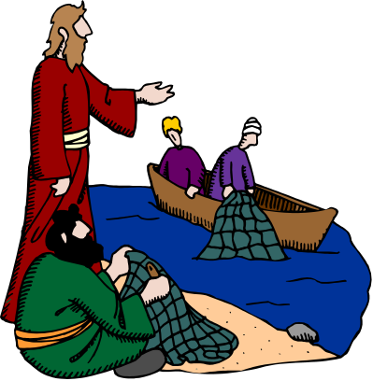

Un discípulo hace otros discípulos

= 1. Amar a Dios 2. Ayuda a otros amar a Dios

Habla con tus amigos sobre Dios y lo que El dice a través de la Biblia

Lucas 14:25-27 (Traducción en lenguaje actual)
²⁵ Una gran cantidad de gente caminaba con Jesús. De pronto, él se volvió y les dijo: ²⁶ "Si alguno de ustedes quiere ser mi discípulo, tendrá que amarme más que a su padre o a su madre, más que a su esposa o a sus hijos, y más que a sus hermanos o a sus hermanas. Ustedes no pueden seguirme, a menos que me amen más que a su propia vida.²⁷ Si ustedes no están dispuestos a morir en una cruz y a hacer lo que yo les diga, no pueden ser mis discípulos.

Lucas 9:23 (Nueva Versión Internacional)
²³ Dirigiéndose a todos, declaró:
—Si alguien quiere ser mi discípulo, que se niegue a sí mismo, lleve su cruz cada día y me siga.



Escala de Amor



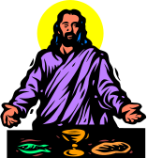

Un discípulo ama a Jesús más que a cualquier persona o cosa.
Mas que… ________, __________, __________, ________, __________, __________, _________.

Todos los días tu tienes que hacer una decisión para no vivir por las cosas que tu quieres/deseas.
Vive por lo que Jesús quiere.

Juan 13:34-35 (Nueva Versión Internacional)
³⁴ »Este mandamiento nuevo les doy: que se amen los unos a los otros. Así como yo los he amado, también ustedes deben amarse los unos a los otros.³⁵ De este modo todos sabrán que son mis discípulos, si se aman los unos a los otros.



Discípulos se aman y son buenos amigos

Habla con discípulos todos los días!

